A partir do código HTML proporcionado, o cal se visualiza na primeira imaxe, determinar as regras CSS necesarias para facer que o resultado final sexa o máis parecido ao da segunda imaxe:

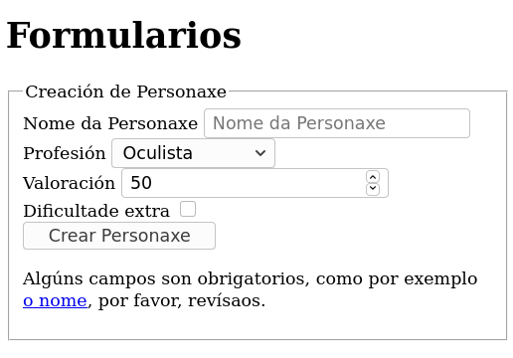
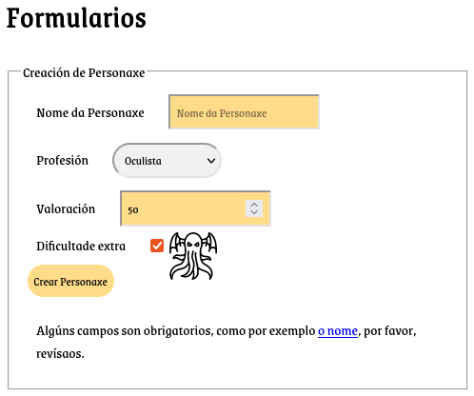

Fíxate que todos os campos do formulario teñen unha etiqueta asociada. Isto axuda ás tecnoloxías asistenciais aportando significado á información que se solicita en cada campo.
As etiquetas label, input, select e p teñen definida unha marxe de 0.5em e un padding de 0.5em.
Ademais:
- Observa que está importada un tipo de letra de Google. Fai que todos os elementos teñan ese tipo de letra.
- Cando un elemento de tipo input teña o foco debe ter un borde vermello.
- As cores de fondo son: #ffdc8a e #f1f1f1.
- Elimina o borde do botón.
- O nome da personaxe só debe conter letras (maiúsculas ou minúsculas). En caso contrario cambiará a cor de fondo a vermello.
- A valoración debe ser un número entre 1 e 100. En caso contrario, cambiará a cor de fondo a vermello.
- Se o checkbox “Dificultade extra” está seleccionada, debe aparecer a imaxe “cthulhu.svg” ao lado cun tamaño de 50x50px.

